CAPITULO 3

ANÁLISIS ESTADISTICO

3.1 Determinación de las Variables de Estudio

En la Comisaría de la Mujer y la Familia en la ciudad de Guayaquil se nos facilitó la información de las denuncias receptadas en el año 1998, a través las 150 fichas que nos proporcionaron, las cuales contienen datos de la persona agredida y del agresor.
Cabe recalcar que no se utilizó algún criterio de selección de muestra, pues solamente pudimos analizar las 150 fichas que se nos facilitaron.
La ficha de datos de la agredida, llenadas por el personal del Centro de Apoyo Técnico a las Comisarías de la Mujer y la Familia, contiene las siguientes preguntas :
- Nombre
- Edad.
- Sexo.
- Instrucción.
- Domicilio
- Estado civil
- Tiempo de casada/unión_____________No. Hijos_________
- Ocupación.
- Tipos de maltratos.
- Tipos de Agresiones Físicas.
- Tipos de Agresiones Sexuales
- Tipos de Agresiones Psicológicas
- Maltratos a terceros.
- Como reacciona frente a una agresión
- Consecuencias ante la agresión
- Con quien vive actualmente.
- Solicitud de agredidas.
- Medidas de amparo dictadas
- Relación agredida agresor
- Lugar de agresión
- Quien denuncia
Datos del agresor
- Nombre
- Sexo
- Edad
- Instrucción
- Estado civil
- Condición laboral de los agresores
- Condición anímica de los agresores
- Atenciones del equipo técnico
- Allanamiento
- Sumarios
Las preguntas 1, 22 no aportaban en algo a nuestro estudio, las preguntas 13 y 16 no estaban llenas en las fichas estudiadas, las 18,24,25,26,27,29,30,31 no se encontraban llenas, pues las personas que las completan tienen que hacer un seguimiento del caso a través de las denuncias y citaciones del juez pertinente.
A continuación describiremos cada una de las 20 variables seleccionadas de las mencionadas fichas, para su posterior análisis.

3.1.1 Edad de la persona agredida

Esta variable representa la edad de la persona agredida cuando fue denunciar en la Comisaría II de la Mujer y la Familia en la ciudad de Guayaquil. Para analizar esta variable utilizando el Método de Correspondencias Múltiples, su rango fue dividido en cuatro intervalos, como lo muestra la Tabla XX, es decir en cuatro modalidades que formaron cuatro nuevas variables.

Tabla XX

Modalidades de la variable Edad de la persona agredida

Código | Edad
X1 | Menor de 25 años
X2 | Entre 26 y 35 años
X3 | Entre 36 y 50 años
X4 | Mayor de 50 años

3.1.2 Sexo de la persona agredida

Esta variable representa el sexo de la persona agredida, codificado como lo muestra la Tabla XXI, formando cada modalidad una nueva variable.

Tabla XXI
Modalidades de la variable Sexo de la persona agredida

Código | Sexo
X5 | Masculino
X6 | Femenino

3.1.3 Nivel de Instrucción.

Esta variable representa el nivel de instrucción de la persona agredida. Con las modalidades indicadas en la Tabla XXII, formando cada modalidad una nueva variable.
Tabla XXII
Modalidades de la variable
Instrucción de la persona agredida

Código | Instrucción
X7 | Ninguna
X8 | Primaria Incompleta
X9 | Primaria Completa
X10 | Secundaria Incompleta
X11 | Secundaria Completa
X12 | Superior

3.1.4 Domicilio

Esta variable representa el lugar donde habita la agredida, basados en la información de las fichas disponibles el domicilio de las víctimas fue dividido según la estrato social correspondiente a cada sector de la siguiente manera:
Sector A, correspondiente a la estrato social alto, esto es: Urdesa, Centenario.
Sector B, correspondiente ala estrato social medio, esto es: Alborada, Sauces, Esteros, Samanes, Sopeña, Guayacanes.
Sector C, correspondiente al estrato social medio bajo, esto es: Francisco Jácome, Colinas de Alborada, barrios del su oeste de Guayaquil.
Sector D, correspondiente al estrato social bajo, esto es: Guasmo Norte, Guasmo Sur, Flor de Bastión, Isla Trinitaria, Bastión Popular y Prosperina
Esta variable tiene a los sectores como modalidades indicadas en la Tabla XXIII donde cada una de ellas forman una nueva variable.

Tabla XXIII
Modalidades de la variable Domicilio

Código | Domicilio
X13 | Sector A
X14 | Sector B
X15 | Sector C
X16 | Sector D

3.1.5 Estado Civil

Esta variable representa el estado civil de la persona agredida. Con las modalidades indicadas en la Tabla XXIV, formando cada modalidad una nueva variable. En la modalidad: Otras, se ubican a las agredidas divorciadas y también a las viudas.

Tabla XXIV
Modalidades de la variable Estado Civil

Código | Estado Civil
X17 | Casada
X18 | Soltera
X19 | Unión Libre
X20 | Otras

3.1.6 Tiempo de Unión

Esta variable representa el tiempo de unión en años de la persona agredida con su pareja, con el fin de convertir esta variable cuantitativa en cualitativa, fue dividida en cuatro intervalos, los cuales forman nuevas variables. Cabe recalcar que el primer intervalo contiene también a las personas cuyo estado civil es soltera, como nos indica la Tabla XXV.

Tabla XXV
Modalidades de la variable Tiempo de Unión

Código | Tiempo de Unión (en años)
X21 | 0 a 5
X22 | Entre 6 y 15
X23 | Entre 16 y 25
X24 | Más de 25

3.1.7 Número de Hijos

Esta variable representa el número de hijos de la persona agredida, también fue dividida en intervalos, considerando la tasa de fecundidad proporcionada por el siise, la cual nos indica que el número promedio de hijos que una mujer ecuatoriana tendría en su tiempo de vida es de tres en el área urbana y cinco en el área rural, se eligió tal intervalo ( 3 a 5) como el medio y el inferior de cero a dos hijos y el superior mayor a cinco hijos. Entonces obtuvimos tres modalidades que forman tres nuevas variables, como nos muestra la Tabla XXVI

Tabla XXVI

Modalidades de la variable Número de Hijos

Código | Número de Hijos
X25 | De 0 a 2
X26 | De 3 a 5
X27 | Más de 5

3.1.8 Ocupación

Esta variable representa la ocupación de la persona agredida, la cual tiene tres modalidades, como nos muestra la Tabla XXVII, que forman tres nuevas variables.
Cabe indicar que la combinación: estudia y trabaja, no fue encontrada en la s150 fichas estudiadas, por ello no fue colocada como otra modalidad.

Tabla XXVII

Modalidades de la variable Ocupación

Código | Ocupación
X28 | Ama de casa
X29 | Trabaja
X30 | Estudia

3.1.9. Tipo de maltrato

Esta variable representa el tipo de maltrato del cual ha sido víctima la persona agredida, la cual tiene las modalidades que nos muestra la Tabla XXVIII, formando cada una de ellas una nueva variable. El resto de combinaciones de tipos de maltratos no fueron localizados en las fichas analizadas.

Tabla XXVIII

Modalidades de la variable Tipo de Maltrato

Código | Tipo de Maltrato
X31 | Físico
X32 | Sexual
X33 | Psicológico
X34 | Físico y Psicológico
X35 | Físico, Sexual y Psicológico

3.1.10. Tipo de Agresión Físicas

Esta variable representa el tipo de agresiones físicas de las cuales han sido victimas las personas agredidas, la cual toma las modalidades indicadas en la Tabla XXIX, formando cada una de estas modalidades una nueva variable.

Tabla XXIX
Modalidades de la variable

Tipo de Agresión Física

Código | Tipo de Agresión Física
X36 | Golpes de puño y pie
X37 | Latigazos y Bofetadas
X38 | Armas (de Fuego o Blancas)
X39 | No ha sido víctima de agresiones físicas.

3.1.11. Tipo de Agresiones Sexuales

Esta variable representa el tipo de agresiones sexuales de las cuales han sido victimas las personas agredidas, la cual toma las modalidades indicadas en la Tabla XXX, formando cada una de estas modalidades una nueva variable. Cabe indicar que el acoso sexual es considerado como un tipo de agresión sexual, según la Comisaría de la Mujer y la Familia.

Tabla XXX
Modalidades de la variable Tipo de Agresión Sexual

Código | Tipo de Agresión Sexual
X40 | Sexo obligado
X41 | Acoso Sexual
X42 | No ha sido víctima de agresiones sexuales

3.1.12. Tipo de Agresiones Psicológicas

Esta variable representa el tipo de agresiones psicológicas de las cuales han sido victimas las personas agredidas, la cual toma las modalidades indicadas en la Tabla XXXI, y luego cada una de estas modalidades forma nueva variable.

Tabla XXXI
Modalidades de la variable Tipo de Agresión Psicológica

Código | Tipo de Agresión Psicológica
X43 | Gritos/Insultos/Amenazas
X44 | Prohibiciones/Destrozos casa/Celos
X45 | No ha sido víctima de agresiones físicas.

3.1.13. Reacción

Esta variable representa a como la persona agredida reacciona inmediatamente frente a una agresión de cualquiera de los tipos de maltratos mencionados anteriormente. La variable reacción, toma tres modalidades como lo indica la Tabla XXXII, las cuales forman nuevas variables. En la modalidad: busca refugio, se refiere a si la persona agredida opta por huir del lugar de la agresión en el momento en el cual se la esta maltratando.

Tabla XXXII
Modalidades de la variable Reacción

Código | Reacción
X46 | Se resigna
X47 | Insulta y golpea
X48 | Busca refugio

3.1.14. Consecuencias

La variable consecuencias representa el efecto que le sigue a la agresión, la cual toma cuatro modalidades que se indican en la Tabla XXXIII, las cuales forman nuevas variables. En el caso de que la persona agresora no sea la pareja o familiar de la persona agredida y sea un superior en el lugar de trabajo, la variable continua unida representa que la víctima permanece cerca del agresor.
Tabla XXXIII
Modalidades de la variable Consecuencias

Código | Consecuencias
X49 | Continúa unida
X50 | Abandonada
X51 | Expulsada
X52 | Separada

3.1.15. Solicitud de agredidas

Esta variable representa la petición que hacen las personas agredidas al momento de denunciar. Tiene tres modalidades como se indica en la Tabla XXXV.

Tabla XXXIV
Modalidades de la variable Solicitud de agredidas

Código | Solicitud de agredidas | Abrev.
X53 | Boleta de Citación | BOLC
X54 | Boleta de Examen Médico-legal | BOLE
X55 | Boleta de Auxilio o Constancia. | BOLA

A continuación se explica brevemente que significa cada una de estas solicitudes:
- Boleta de Citación, indica que cuando la autoridad competente, ya sea la comisaría o un juzgado solicita a la persona denunciada para esclarecer alguna anomalía que haya ocurrido.
- Boleta de Examen Médico-Legal, significa que el juzgado o una comisaría envía oficios al hospital de la policía para que se practique el examen médico a la víctima y posteriormente estos remiten al juzgado el veredicto que dictamina si es grave o es leve.
- Boleta de Comparecencia, es cuando se obliga a la persona agresora a acercarse donde la autoridad, en caso contrario es llevada a la fuerza.

3.1.16. Relación

Esta variable representa con que tipo de relación familiar o filial mantiene o mantuvo con el agresor ,la cual tiene tres modalidades que se muestran en la Tabla XXXIV, formando cada una de ellas una nueva variable, en la modalidad otros, están incluidos los parientes, amigos y jefes o compañeros de trabajo de la víctima.

Tabla XXXV
Modalidades de la variable Relación

Código | Relación
X56 | Cónyuge/Conviviente
X57 | ExConyuge/ExConviviente
X58 | Otros

3.1.17. Lugar

Esta variable representa el lugar de la agresión, el cual tiene dos modalidades, que forman dos nuevas variables, como nos indica la tabla XXXVI

Tabla XXXVI

Modalidades de la variable Lugar

Código | Lugar
X59 | Hogar
X60 | Fuera del Hogar

3.1.18. Denunciante

Esta variable representa a la persona la cual denuncia y tiene tres modalidades, como nos muestra la Tabla XXXVII, las cuales forman tres nuevas variables.

Tabla XXXVII
Modalidades de la variable Denunciante

Código | Denunciante
X61 | Agredida
X62 | Parientes de la agredida
X63 | Otros

3.1.19. Sexo de la persona agresora

Esta variable claramente nos indica que representa el sexo de la persona agresora, con las dos modalidades correspondientes, que nos muestra la Tabla XXXVIII.

Tabla XXXVIII
Modalidades de la variable Sexo

Código | Sexo de la persona agresora
X64 | Masculino
X65 | Femenino

3.1.20. Condición anímica

Esta variable representa la condición anímica de la persona agresora, la cual tiene cuatro modalidades, que se indican en la tabla XXXIX, formando cada una de ellas una nueva variable. La modalidad ecuánime significa que el agresor se encontraba con sus cinco sentidos intactos, es decir sobrio, sin perturbación de ninguna otra índole como las demás restantes.

Tabla XXXIX

Modalidades de la variable Condición Anímica

Código | Condición Anímica
X66 | Ecuánime
X67 | Molesto
X68 | Ebrio
X69 | Drogado

La tabla XL muestra en resumen la codificación y el nombre de las variables objeto de estudio.
Tabla XL
Variables de Estudio

Código | VARIABLES
X1 | Menor de 25 años
X2 | Entre 26 y 35 años
X3 | Entre 36 y 50 años
X4 | Mayor de 50 años
Código | VARIABLES
X6 | Femenino
X7 | Ninguna
X8 | Primaria Incompleta
X9 | Primaria Completa
X10 | Secundaria Incompleta
X11 | Secundaria Completa
X12 | Superior
X13 | Sector A
X14 | Sector B
X15 | Sector c
X17 | Sector D
X18 | Soltera
X19 | Unión Libre
X20 | Otras
X21 | 0 a 5
X22 | Entre 6 y 15
X23 | Entre 16 y 25
X24 | Más de 25
X25 | De 0 a 2
X26 | De 3 a 5
X27 | Más de 5
X28 | Ama de casa
X29 | Trabaja
X30 | Estudia
X31 | Físico
X32 | Sexual
X33 | Psicológico
X34 | Físico y Psicológico
X35 | Físico, Sexual y Psicológico
X36 | Golpes de puño y pie
X37 | Latigazos y Bofetadas
X38 | Armas (de Fuego o Blancas)
X39 | No ha sido víctima de agresiones físicas.
X40 | Sexo obligado
X41 | Acoso Sexual
X42 | No ha sido víctima de agresiones sexuales
Código | VARIABLES
X43 | Gritos/Insultos/Amenazas
X44 | Prohibiciones/Destrozos casa/Celos
X45 | No ha sido víctima de agresiones físicas.
X46 | Se resigna
X47 | Insulta y golpea
X48 | Busca refugio
X49 | Continúa unida (hogar/trabajo)
X50 | Abandonada
X51 | Expulsada
X52 | Separada
X53 | Boleta de Citación
X54 | Boleta de Examen Médico-legal
X55 | Boleta de Auxilio o Constancia.
X56 | Cónyuge/Conviviente
X57 | ExConyuge/ExConviviente
X58 | Otros
X59 | Hogar
X60 | Fuera del Hogar
X61 | Agredida
X62 | Parientes
X63 | Otros
X64 | Agresor Masculino
X65 | Agresor Femenino
X66 | Ecuánime
X67 | Molesto
X68 | Ebrio
X69 | Drogado

3.2 Análisis Descriptivo

En esta sección mostraremos el análisis estadístico univariado de las variables objeto de nuestro estudio mencionadas anteriormente, que serán analizadas mediante tablas de frecuencias: absolutas y relativas, además de diagramas de Paretto y frecuencia acumulada.
El análisis fue realizado a las 20 variables elegidas de las 32 que contienen las fichas de la Comisaría V de la Mujer y la Familia.

Edad de la persona agredida

El 27.33% de las personas agredidas que han presentado una denuncia son menores de 25 años, el 40.67 % corresponde a las edades entre 26 y 35 años y el 4% es de personas mayores de 50 años.
Tabla XLI
Tabla de Frecuencias

Edad de la persona agredida

Variable | Frecuencia
Edad de la agredida | Absoluta | Relativa
Menor o igual de 25 años | 41 | 27,33%
Entre 26 y 35 años | 61 | 40,67%
Entre 36 y 50 años | 42 | 28,00%
Mayor de 50 años | 6 | 4,00%
Total | 150 | 100,00%

Gráfico 3.1

Frecuencia Acumulada - Diagrama de Paretto

Edad de la persona agredida

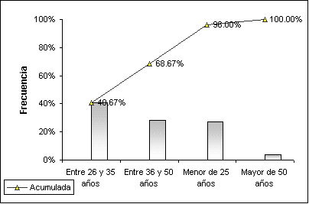

En el gráfico 3.1 podemos observar que el mayor porcentaje de personas agredidas que acuden a los servicios que presta la Comisaría de la Mujer y la Familia, corresponden a las edades entre los 26 y 35 años. También apreciamos que el porcentaje entre las menores de 25 años (27.33 %) y entre 36 y 50 (28 %) no están alejados.

Sexo de la persona agredida

Como podemos observar en la tabla XLII el 90% de las personas agredidas son de sexo femenino y el 10% son de sexo masculino.

Tabla XLII
Tabla de Frecuencia Absoluta - Diagrama de Paretto

Sexo de la persona agredida

Variable | Frecuencia
Sexo de la agredida | Absoluta | Relativa
Masculino | 15 | 10,00%
Femenino | 135 | 90,00%
Total | 150 | 100,00%

Gráfico 3.2
Frecuencia Acumulada - Diagrama de Paretto
Sexo de la persona agredida
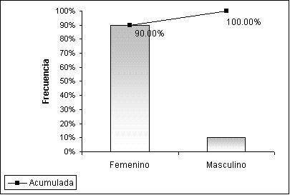

Al obtener el histograma de frecuencias relativas podemos observar la magnitud de la diferencia del género al que pertenecen las personas agredidas.

Nivel de Instrucción

Podemos observar en la tabla XLIII que el 30% de las personas agredidas han terminado la secundaria, es decir el bachillerato, el 1.33% no posee nivel de instrucción alguno, el 13.33% no ha terminado la primaria con un 24.67% que si la termino.

Tabla XLIII
Tabla de Frecuencias

Nivel de Instrucción

Variable | Frecuencia
Nivel de Instrucción | Absoluta | Relativa
Ninguna | 2 | 1,33%
Primaria Incompleta | 20 | 13,33%
Primaria Completa | 37 | 24,67%
Secundaria Incompleta | 23 | 15,33%
Secundaria Completa | 45 | 30,00%
Superior | 23 | 15,33%
Total | 150 | 100,00%

Gráfico 3.3
Frecuencia Acumulada - Diagrama de Paretto
Nivel de Instrucción
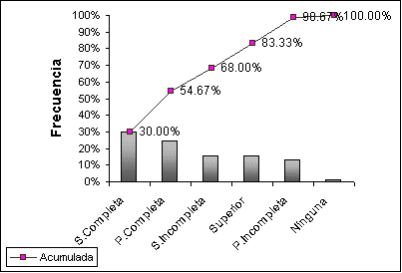
De la información obtenida podemos decir que el 15.33% no ha terminado la secundaria, cuya cifra coincide con el porcentaje de personas que tienen un nivel de instrucción superior, como vemos en el gráfico 3.3.

Domicilio

En la tabla XLIV vemos que el 36% de las personas agredidas tienen su domicilio en el sector B, los cuales están especificados en la página 105 y solo 1.33% el se encuentra en el sector A.

Tabla XLIV
Tabla de Frecuencias

Domicilio

Variable | Frecuencia
Domicilio | Absoluta | Relativa
Sector A | 2 | 1.33%
Sector B | 54 | 36.00%
Sector C | 48 | 32.00%
Sector D | 46 | 30.67%
Total | 150 | 100,00%

Gráfico 3.4

Frecuencia Acumulada - Diagrama de Paretto

Domicilio
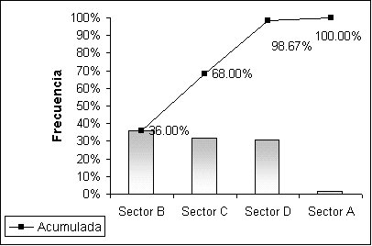

En el gráfico 3.4 notamos que la distribución del domicilio de las personas agredidas, se encuentra repartido en el Sector B y Sector C.

Estado civil

Las agredidas cuyo estado civil es casada o en unión libre son las que en mayor proporción han denunciado a su agresor. Sin embargo observamos que en todos los estados civiles que conoce la sociedad , existen victimas de la violencia doméstica.

Tabla XLV
Tabla de Frecuencias

Estado Civil

Variable | Frecuencia
Estado Civil | Absoluta | Relativa
Casada | 70 | 46,67%
Soltera | 15 | 10,00%
Unión Libre | 63 | 42,00%
Otras | 2 | 1,34%
Total | 150 | 100,00%

Gráfico 3.5

Frecuencia Acumulada - Diagrama de Paretto
Estado Civil
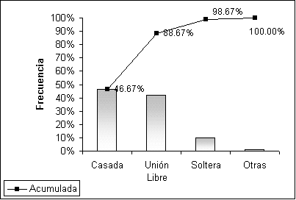

El 46.67% de las personas agredidas están casadas, el 42% viven en unión libre, el 10% son personas solteras. El porcentaje de las personas divorciadas y viudas es el mismo, es decir solo una de ciento cincuenta posee cada uno de los respectivos estados civiles anteriormente mencionado.

Tiempo de Unión

El tiempo de unión de las personas agredidas, apreciado en la tabla XLVI, nos muestra que en todos los intervalos de tiempo de unión en pareja se ubican víctimas de la violencia doméstica. En el gráfico 3.6 podemos visualizar mejor la situación.

Tabla XLVI

Tabla de Frecuencias

Tiempo de Unión

Variable | Frecuencia
Tiempo de Unión | Absoluta | Relativa
Menor de 5 años | 84 | 56,00%
Entre 6 y 15 años | 49 | 32,67%
Entre 16 y 25 años | 12 | 8,00%
Mayor de 25 años | 5 | 3,33%
Total | 150 | 100,00%

Gráfico 3.6

Frecuencia Acumulada - Diagrama de Paretto

Tiempo de Unión
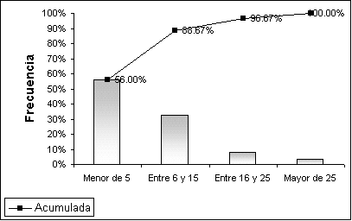

El 56% de las personas agredidas tienen un tiempo de unión en pareja correspondiente al intervalo de 0 a 5 años, seguido del 32.67% correspondiente a las uniones entre 6 y 15 años. El 8% pertenece a las uniones entre los 16 y 26 años y el 3.33% en las uniones mayores de 25 años.

Número de hijos

EL 70.67% tiene hasta dos hijos, el 26% corresponde a personas que tienen de tres a cinco hijos y un 3.33% tiene más de cinco hijos.
Tabla XLVII
Tabla de Frecuencias

Número de hijos

Variable | Frecuencia
Número de Hijos | Absoluta | Relativa
0 a 2 | 106 | 70,67%
3 a 5 | 39 | 26,00%
Más de 5 | 5 | 3,33%
Total | 150 | 100,00%
Gráfico 3.7

Frecuencia Acumulada - Diagrama de Paretto

Número de Hijos
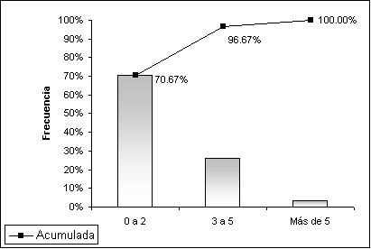

Ocupación

En la tabla XLVIII observamos que el número de victimas que se dedican a los quehaceres domésticos no esta lejos del número de agredidas que trabajan, 68 y 71 respectivamente.

Tabla XLVIII

Tabla de Frecuencias

Ocupación

Variable | Frecuencia
Ocupación | Absoluta | Relativa
Ama de Casa | 71 | 47,33%
Trabaja | 68 | 45,33%
Estudia | 11 | 7,33%
Total | 150 | 100,00%

El 47.33% de las personas agredidas son amas de casa, es decir se dedican a los quehaceres domésticos.

Gráfico 3.8

Frecuencia Acumulada - Diagrama de Paretto
Ocupación
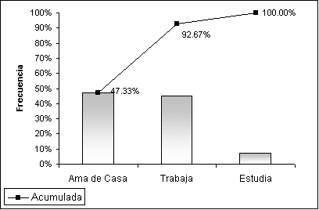

Las personas que trabajan ya sea en el sector público, privado o microempresarias es del 45.33% y un porcentaje relativamente bajo del 7.33% son personas que estudian.

Tipo de Maltrato

Como nos indica la tabla XLVIX y el gráfico 3.9, el porcentaje más alto de tipo de maltrato lo tiene el Físico y Psicológico con un 50,67%, es decir un poco más de la mitad de personas agredidas sufren este tipo de maltrato.

Tabla XLVIX
Tabla de Frecuencias.
Tipo de Maltrato.

Variable | Frecuencia
Tipo de Agresión | Absoluta | Relativa
Físico | 8 | 5,33%
Sexual | 3 | 2,00%
Psicológico | 52 | 34,67%
Físico y Psicológico | 76 | 50,67%
Físico, psicológico y Sexual | 11 | 7,33%
Total | 150 | 100,00%

Gráfico 3.9

Frecuencia Acumulada - Diagrama de Paretto
Tipo de Agresión
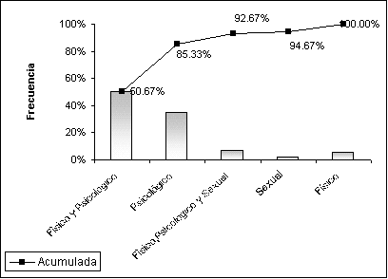

El maltrato psicológico con 34.67% , el 7.33% ha sido agredida de los tres tipos: físico, psicológico y sexual, al maltrato físico le corresponde un 5.33% y al sexual el 2%. Según los entendidos en la materia el maltrato físico va acompañado del maltrato psicológico.

Tipo de Maltrato Físico.

En la tabla L, el golpe de puño y pie tiene el más alto porcentaje con un 43,33%, seguido de la agresión con latigazos y bofetadas; 14% agredidas por armas letales, sea esta de fuego o blanca.
El 36,67% argumenta no haber sufrido ningún tipo de maltrato físico.

Tabla L
Tabla de Frecuencias.
Tipo de Maltrato Físico.

Variable | Frecuencia
Tipo de Maltrato Físico | Absoluta | Relativa
Golpe de Puño y Pie | 65 | 43,33%
Latigazos/Bofetadas | 21 | 14,00%
Arma (de Fuego o Blanca) | 9 | 6,00%
Ninguna | 55 | 36,67%
Total | 150 | 100,00%

Gráfico 3.10

Frecuencia Acumulada - Diagrama de Paretto
Tipo de Maltrato Físico
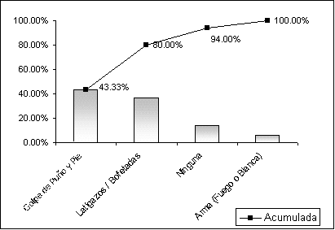

Tipo de Maltrato Sexual

De los tipos considerados como maltrato sexual, el sexo obligado es el que tiene mayor porcentaje 8%, luego el acoso sexual con un 1.33%. el 90.67% de las personas agredidas no ha sufrido algún tipo de maltrato sexual.

Tabla LI
Tabla de Frecuencias.

Tipo de Maltrato Sexual

Variable | Frecuencia
Tipo de Maltrato Sexual | Absoluta | Relativa
Sexo Obligado | 12 | 8,00%
Acoso Sexual | 2 | 1,33%
Ninguno | 136 | 90,67%
Total | 150 | 100,00%

Gráfico 3.11

Frecuencia Acumulada - Diagrama de Paretto
Tipo de Maltrato Sexual.
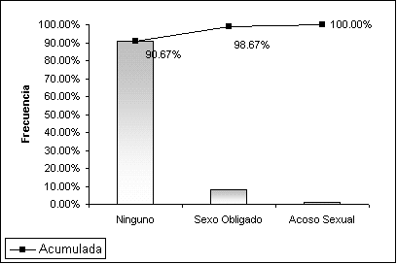

Tipo de Maltrato Psicológico

Tabla LII
Tabla de Frecuencias .
Tipo de Maltrato Psicológico

Variable | Frecuencia
Tipo de maltrato Psicológico | Absoluta | Relativa
Golpes/Insultos/Amenazas | 99 | 66,00%
Prohibiciones/Destrozos en casa/Celos | 40 | 26,67%
Ninguna | 11 | 7,33%
Total | 150 | 100,00%

Gráfico 3.12

Frecuencia Acumulada - Diagrama de Paretto
Tipo de Maltrato Psicológico
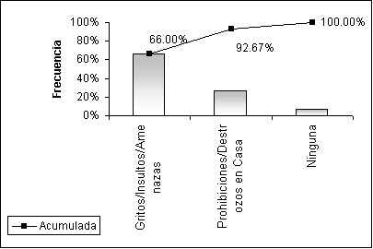

De los golpes, insultos y amenazas han sido víctimas el 66% de las personas agredidas, de las prohibiciones, desvalorización en casa y celos el 26,67 %, el 7.33% no ha sufrido algún tipo de maltrato psicológico.

Reacción

Solo cinco personas de las ciento cincuenta, se atreve a golpear o insultar a su agresor, ochenta y tres se resignan ante los malos tratos y sesenta y dos se refugian en algún lugar.

Tabla LIII

Tabla de Frecuencias - Reacción

Variable | Frecuencia
Reacción | Absoluta | Relativa
Resignación | 83 | 55,33%
Insultos/Golpes | 5 | 3,33%
Refugio | 62 | 41,33%
Total | 150 | 100,00%

Gráfico 3.13

Frecuencia Acumulada - Diagrama de Paretto
Reacción
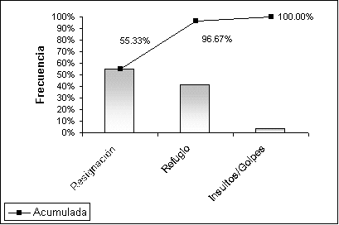

El 55.33% de las personas agredidas se resigna frente la agresión, es decir toma un papel pasivo ante la agresión de la cual es victima. El 41.33% busca refugio dentro del domicilio o fuera de él si tienen oportunidad de escapar, solo el 3.33% responde a la agresión con insultos y/o golpes.

Consecuencias
Tabla LIV
Tabla de Frecuencias.
Consecuencias

Variable | Frecuencia
Consecuencias ante agresión | Absoluta | Relativa
Continua unida | 60 | 40,00%
Abandonada | 30 | 20,00%
Expulsada | 15 | 10,00%
Separada | 45 | 30,00%
Total | 150 | 100,00%

Gráfico 3.14

Frecuencia Acumulada - Diagrama de Paretto
Consecuencias

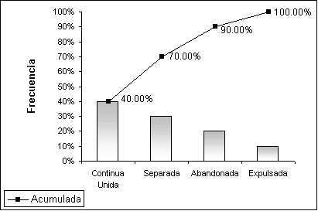
El 40% de las personas agredidas continua unida con su pareja y/o continua en el trabajo, el 20% es abandonada, el 10% es expulsada de su hogar y el 30% se encuentra separada de su pareja

Solicitud
Tabla LV
Tabla de Frecuencias

Solicitud

Variable | Frecuencia
Solicitud | Absoluta | Relativa
Boleta de Citación(BOLC) | 88 | 58,67%
Boleta de Examen Medico Legal(BOLE) | 15 | 10,00%
Boleta de Auxilio/Constancia(BOLO) | 47 | 31,33%
Total | 150 | 100,00%

El 58.67 % solicita una boleta de citación, ver Tabla XXV, el 31,33% una boleta de Auxilio y el 10% una boleta de Examen Medico-Legal, lo que nos indica que es mayor el porcentaje de agredidas que desea una solución para su situación .

Gráfico 3.15

Frecuencia Acumulada - Diagrama de Paretto
Solicitud
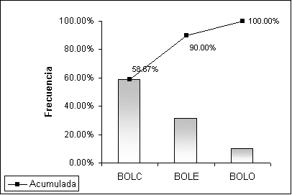

Pues como vimos la boleta de citación hace que el agresor compadezca ante la autoridad competente, le sigue la solicitud de boleta de auxilio , que se hace en medidas extremas cuando el ataque de agresión puede ser mortal, y por último la solicitud del examen médico legal, que se realiza cuando la víctima acude a denunciar los maltratos físicos y son legitimados por un médico de la policía judicial.

Relación

De la tabla LVI concluimos que la mayoría de las veces el agresor se encuentra en el propio hogar.

Tabla LVI
Tabla de Frecuencias
Relación

Variable | Frecuencia
Relación | Absoluta | Relativa
Cónyuge/Conviviente | 125 | 83,30%
ExCónyuge/ExConviviente | 11 | 7,3%
Otros | 14 | 9,3%
Total | 150 | 100,00%

En el gráfico 3.12 notamos que 83.3% de las personas agredidas fue víctima de su esposo o su conviviente, el 7,3% por su ex Cónyuge o ex conviviente, es decir del que es o fue su pareja sentimental, y el 9,3 % por otro. En otras palabras, cualquier persona que rodea a la víctima puede ser el agresor.

Gráfico 3.16

Frecuencia Acumulada - Diagrama de Paretto

Relación
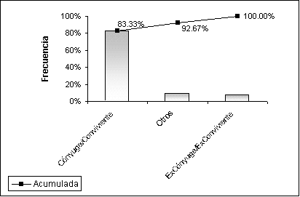

Lugar
Tabla LVII

Tabla de Frecuencias

Lugar

Variable | Frecuencia
Lugar de Agresión | Absoluta | Relativa
Dentro del Hogar | 132 | 88,00%
Fuera del Hogar | 18 | 12,00%
Total | 150 | 100,00%

Gráfico 3.17

Frecuencia Acumulada - Diagrama de Paretto
Lugar
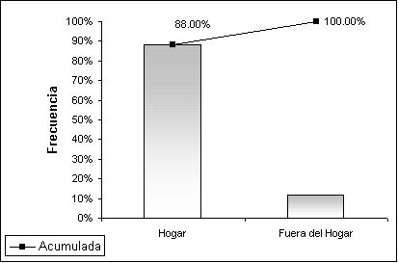

En la tabla LVII podemos apreciar que el 88% de las personas fue agredida dentro del hogar y el 12% fuera de él, lo que nos indica que la mayoría de los ataques se dan dentro del seno familiar.

Denunciante

En la tabla LVIII notamos que de las 150 fichas disponibles, 139 de las agredidas denunciaron ellas mismas, 9 fueron denuncias realizadas por los parientes y solo 2 por amigos o vecinos.

Tabla LVIII
Tabla de Frecuencias

Denunciante

Variable | Frecuencia
Quien denuncia | Absoluta | Relativa
Agredida | 139 | 92,67%
Parientes | 9 | 6,00%
Otros | 2 | 1,33%
Total | 150 | 100,00%

Gráfico 3.18

Frecuencia Acumulada - Diagrama de Paretto
Denunciante
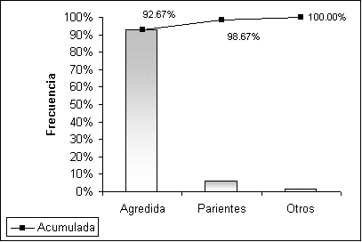

El 92,67% de las personas quienes denuncian son las victimas el 6% corresponde a los padres y/o parientes de la victima y el 1.33% es considerado como otros.

Sexo de agresor

De la tabla LVII, el 89,33% pertenece al sexo masculino el restante corresponde al sexo femenino, como se aprecia de mejor manera en el gráfico 3.19.

Tabla LVIX
Tabla de Frecuencias

Sexo del agresor

Variable | Frecuencia
Sexo de Agresor | Absoluta | Relativa
Masculino | 134 | 89,33%
Femenino | 16 | 10,67%
Total | 150 | 100,00%

Gráfico 3.19

Frecuencia Acumulada - Diagrama de Paretto

Sexo de Agresor

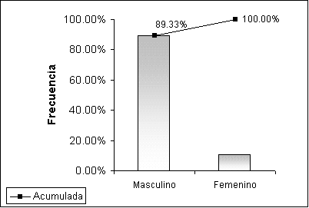

Condición anímica del agresor.

Podemos apreciar que el 44% de las personas agresoras, se encuentran ecuánimes o sobrias al momento de la agresión, el 37.33% le corresponde al estado molesto, el 17.33% a ebrio y un 1.33% se encuentra drogado. Se distingue que la mayoría de los agresores se han encontrado en estado normal y sin ninguna perturbación emocional de algún tipo.

Tabla LX
Tabla de Frecuencias

Condición anímica del agresor

Variable | Frecuencia
Condición Anímica del Agresor | Absoluta | Relativa
Ecuánime | 66 | 44,00%
Molesto | 56 | 37,33%
Ebrio | 26 | 17,33%
Drogado | 2 | 1,33%
Total | 150 | 100,00%

Gráfico 3.20

Frecuencia Acumulada - Diagrama de Paretto

Condición anímica del agresor

